04 июня 2020 года МДК-01.01
Повторение пройденного материала :
Тема: Формирование колесных пар.
1) Какие знаки и клейма применяются при ремонте и освидетельствовании колесных пар;
2)Какие знаки и клейма должны иметь бандажи на боковой наружной грани;
Новая тема: Работа рессорного подвешивания при восприятии ударов о неровности пути. (4 часа)

РЕССОРНОЕ ПОДВЕШИВАНИЕ
Назначение рессорного подвешивания и его влияние на взаимодействие колеса и рельса. Колебания локомотива. Схемы, классификация, конструкция и характеристика элементов рессорного подвешивания. Понятие о жесткости и гибкости рессор. Упругие опоры кузовов. Люлечное подвешивание. Гидравлические и фрикционные гасители колебаний. Характерные износы и повреждения, причины их возникновения и меры предупреждения, технология ремонта. Правила безопасности труда при техническом обслуживании и ремонте рессорного и люлечного подвешиваний, гасителей колебаний.

Назначение рессорного подвешивания и его влияние на взаимодействие колеса и рельса
Рессорным подвешиванием называется система упругих элементов, балансиров и элементов, поглощающих энергию колебаний со связующими промежуточными деталями. В состав рессорного подвешивания входят рессоры, пружины, пневмобаллоны и балансиры. Рессора — это упругая деталь, собранная из отдельных полос, листов или колец, в некоторых случаях — это оболочка со сжатым воздухом — пневмобаллон. Пружина — упругая деталь, изготовленная навивкой.
Если локомотив или вагон неподвижен, то рессорное подвешивание испытывает только статическую нагрузку. Прогиб рессор или пружин, вызываемый этой нагрузкой, называется статическим.
При движении колесных пар локомотива или вагона по неровностям пути (рельсовый путь всегда имеет неровности), а колесные пары имеют коническую неровность, то при взаимодействии неровностей пути и конических неровностей колесных пар возникают колебательные движения. Кузов приходит в колебательное движение относительно колесных пар, при этом нагрузка на рессорное подвешивание или увеличивается, или уменьшается по сравнению со статической на величину, называемую динамической нагрузкой. По наибольшей величине нагрузки на рессору, т.е. сум-
ме статической и динамической нагрузок, ведут расчет рессорного подвешивания на прочность. По наименьшей величине нагрузки на рессорное подвешивание — разности статической и динамической нагрузки — судят о безопасности движения колесных пар, так как в этом случае возможен их сход с рельсов.
Колебания кузова локомотива или вагона создают дискомфорт локомотивной бригаде и пассажирам в вагонах, а также вызывают появление усталостных напряжений в деталях подвижного состава. Рессорное подвешивание предназначено для уменьшения динамического воздействия как на рельсы, так и на элементы тележки и кузова, обеспечивая необходимую плавность хода.
Существуют два вида рессорного подвешивания: первичное (буксовое подвешивание) — между рамой тележки и колесными парами — и вторичное (центральное подвешивание) — между кузовом и рамой тележки. Также различают обрессоренную и неподрессо- ренную части конструкции локомотива. Обрессоренной называют ту часть конструкции локомотива, которая отделена от колесных пар рессорным подвешиванием. Неподрессоренной частью являются колесные пары, буксы, частично тяговые электродвигатели при опорно-осевом подвешивании, частично само рессорное подвешивание и другие элементы, не отделенные от рельсов упругими элементами. При прохождении колесной парой неровностей пути неподрессоренные части получают ускорения до 25g.
Рассмотрим движение по неровностям пути (рис. 6.1), имеющим вид впадин а, Ь, с, при движении по рельсовому стыку.
Колесная пара проходит участок рельсового пути abc, двигаясь по участку ab, в точке b попадает во впадину на глубину h, а затем начинается восходящее движение по участку Ьс, поднимаясь на ту
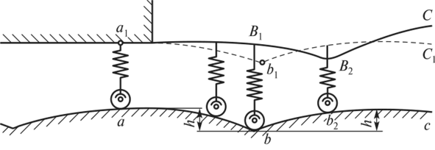
Рис. 6.1. Схема, поясняющая движение по неровностям пути же высоту h. Так как колесная пара на участке ab двигается вниз, а на участке Ьс поднимается вверх, то практически на этих участках происходит изменение направления движения колесной пары: вверх, а затем вниз. Вследствие этого появляются значительные ускорения, которые действуют на нее подобно сильному толчку. Если бы между колесной парой, рамой тележки и кузовом локомотива не было рессор, то некоторая точка кузова я, двигалась бы по линии одинаковой по форме с линией abc, и кузов подвергался бы такому же сильному толчку от неровностей пути, как и другие неподрессоренные части конструкции. При наличии рессор кузов получает толчок значительно меньшей величины. Однако кузов, поддерживаемый рессорой, опускается медленнее, чем колесная пара, и движется по линии Я]/?,, а не по линии ab. В точке Ь, благодаря упругости рессоры, кузов не воспринимает толчок такой же величины, как колесная пара. По мере последующего поднятия колесной пары на склон Ьс и продолжающегося опускания кузова рессора все более и более сжимается, сила упругости рессоры возрастает и под ее действием в точке В₂ кузов перестает опускаться. В точке В₂ рессора получает наибольшее сжатие. При дальнейшем движении по склону Ь₂с рессора начинает разжиматься и постепенно поднимать кузов по линии В₂С.
Таким образом, подрессоренный кузов воспринимает толчок более слабый, чем неподрессоренные части конструкции локомотива.
Вертикальные толчки передаются на кузов также из-за ползунов на поверхности катания колесных пар. Ползуны при каждом обороте колесных пар вызывают резкий вертикальный толчок, передаваемый на кузов. У некоторых колесных пар центры шеек осей не совпадают с центром кругов катания колес. Движение таких колесных пар сопровождается последовательным подниманием и опусканием их шеек, вследствие чего на кузов будут воздействовать сравнительно плавные подталкивания.
Таким образом, рессорное подвешивание уменьшает ускорения обрессоренной части и вертикальные нагрузки на нее и путь обеспечивает хорошую плавность хода локомотива, а также позволяет выполнить практически одинаковое распределение нагрузки между колесными парами. Для повышения плавности хода необходимо уменьшать жесткость рессорного подвешивания. Однако снижением жесткости упругих элементов этого достичь нельзя по
условиям прочности, а также по конструктивным соображениям. Поэтому обрессоренную часть локомотива разделяют на несколько ступеней и соединяют эти ступени рессорным подвешиванием. Первая ступень подвешивания распределяет вес локомотива между колесными парами, а вторая — вес локомотива между тележками.
Наиболее простым подвешиванием первой ступени является независимое индивидуальное. При этом подвешивании упругие элементы колесных пар не соединяются между собой и работают самостоятельно. Но одинакового распределения веса между всеми колесными парами достигнуть невозможно, так как нагрузка на колесо определяется только стрелой прогиба упругого элемента.
Группа упругих элементов, объединенных между собой балансирами, составляет точку подвешивания. Связывая балансирами в определенном порядке отдельные группы упругих элементов, можно создать такое рессорное подвешивание, которое постоянно поддерживает требуемое распределение нагрузок на колесные пары и колеса независимо от состояния рессорного подвешивания.

Вопросы по изученной теме:
Письменно ответить на следующие вопросы:
1) Дать определение статической нагрузки ;
2) Какое воздействие при движении оказывает рессорное подвешивание на кузов электровоза ;
3) Достоинства рессорного подвешивания по отношению к механической части электровоза ;

05 июня 2020 года МДК-01.01
Повторение пройденного материала :
Тема: Работа рессорного подвешивания при восприятии ударов о неровности пути.
1) ) Дать определение статической нагрузки ;
2) Какое воздействие при движении оказывает рессорное подвешивание на кузов электровоза ;
3) Достоинства рессорного подвешивания по отношению к механической части электровоза ;
Новая тема: Сборка роликовой буксы электровоза ВЛ80С.
Сборка роликовой буксы:
1. На предподступичную часть оси колесной пары напрессовывается лабиринтовое кольцо в горячем состоянии.
На шейку оси напрессовываются: внутреннее кольцо с буртом для первого подшипника, внутреннее дистанционное кольцо ши-риной 14 мм, внутреннее кольцо без буртов с фасками для второго подшипника (напрессовка всех колец на ось колесной пары производится в горячем состоянии при температуре 100+120 °С, которая достигается путем подогрева колец в масляной ванне).
2. Сбоку к корпусу буксы крепится задняя крышка восемью болтами.

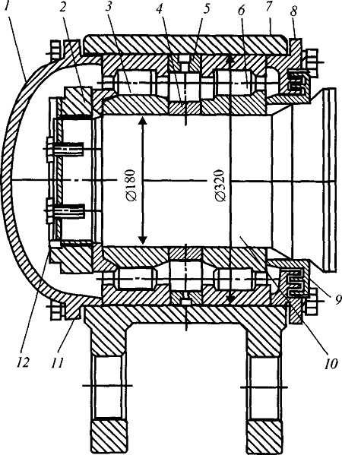
Рис. 1.14. Букса с подшипником: 1 — передняя крышка; 2 — корончатая гайка; 3 — однорядный роликовый подшипник типа 52536JIM;
4 — внутреннее дистанционное кольцо; 5 — наружное дистанционное кольцо; 6 — однорядный подшипник типа 42536ЛM; 7 — корпус буксы; 8 — задняя крышка; 9 — лабиринтное кольцо; 10 — ось колесной пары; 11 — упорное кольцо с буртом; 12 — стопорная планка

3. Внутрь корпуса буксы плотно вставляются два роликовых подшипника без внутренних колец, а между ними ставится наружное дистанционное кольцо шириной 14 мм.
4. Корпус буксы с двумя подшипниками и задней крышкой с помощью кран-балки одевается на внутренние кольца подшипников на оси колесной пары.
5. На конец оси надевается упорное кольцо с буртом, затем на резьбу на конце оси накручивается гайка, которая стопорится планкой. Эта планка крепится к торцу оси в прорези двумя болтами, эти два болта попарно стопорятся проволокой.
6. Снаружи сбоку к корпусу буксы восемью болтами крепится передняя крышка.
Во время сборки буксы все свободное пространство внутри буксы на 2/3 заполняется смазкой буксол по 3,5+4,0 кг в одну буксу

Вопросы по изученной теме:
Письменно ответить на следующие вопросы:
1) При какой температуре напрессовываются кольца на ось колесной пары;
2) Назовите кольцо, которое устанавливается между двумя подшипниками;
3) На сколько заполняется смазкой пространство буксового узла;

